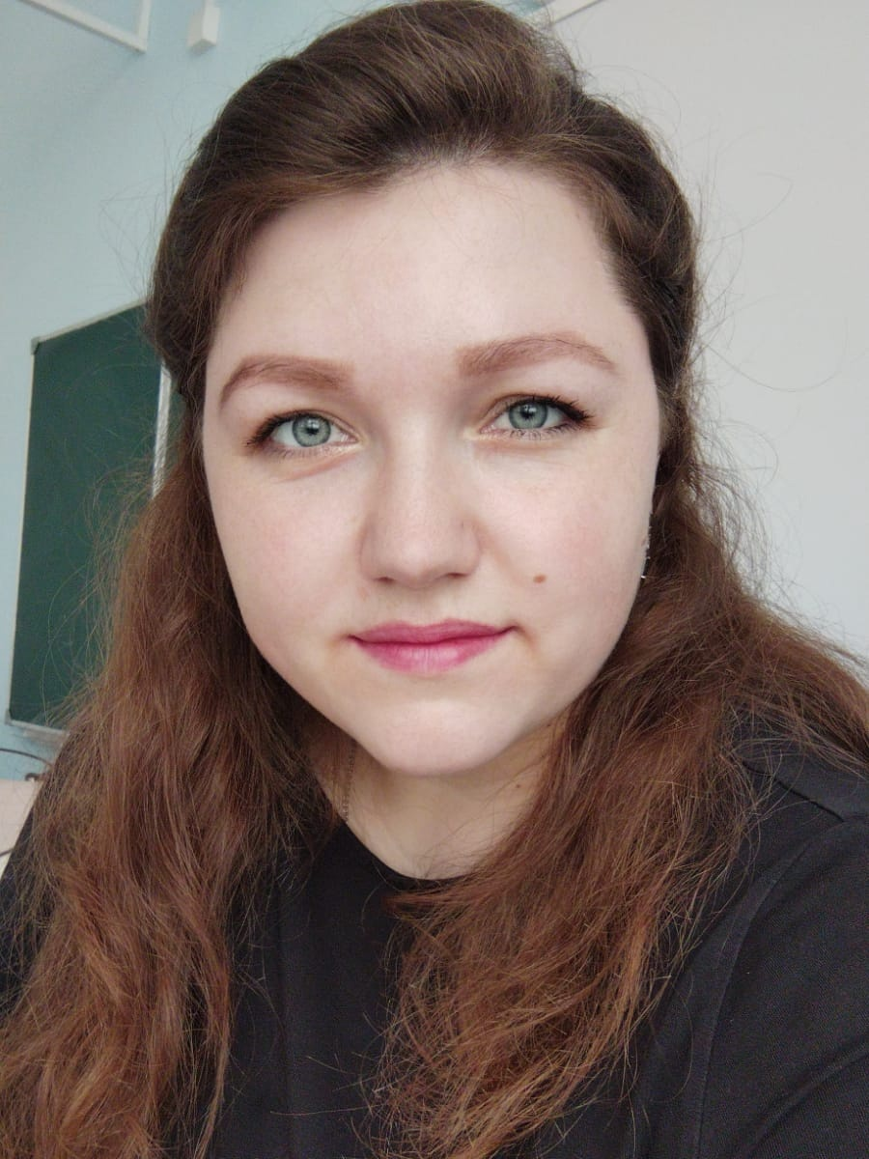
Здравствуйте, меня зовут Угненко Анна Александровна. Я учитель математики и информатики школы № 75.
По убеждению Л.Н. Толстого, учитель – профессионал не тот, «кто получает воспитание и образование учителя, а тот, у кого есть внутренняя уверенность в том, что он есть, должен быть и не может быть иным».
Говорят, профессию надо выбирать по душе, чтобы получать чувство удовлетворения и радость от созидания. Свое занятие в жизни я выбирала именно по такому принципу. Ещё в школе я задумалась о своем профессиональном выборе, было страшно ошибиться и выбрать не ту профессию, но я сделала свой выбор в пользу сложной, но прекрасной профессии.
Еще школьницей я поняла, на кого из своих учителей хотела бы быть похожей. Мне всегда нравились педагоги в меру строгие, неравнодушные, с искоркой в глазах и в душе.
По мере взросления я поняла, что точка опоры человека - это, прежде всего, обретение достоинства, высокого представления о человеке и его предназначении на земле, это утверждение достойного образа жизни, основой которой являются честь, совесть и чувство собственного достоинства. Мудрая педагогическая философия не возникает на пустом месте и в один момент, а взращивается постепенно, путем проб и ошибок, в повседневном сотрудничестве учителя и ученика.
Так и я, не в миг и не сразу стала педагогом.
К своей мечте я двигалась постепенно. Закончив одиннадцатый класс, я поступила в ЮФУ. Прошло несколько лет, и передо мной снова, как в детстве, распахнулись двери школы. Что за ними? Как сложится моя педагогическая жизнь? Было страшно. Хочется, очень хочется работать! Сеять, мудрое доброе, вечное…
Школа – это место великих свершений. И не только для детей, но и для меня тоже. Здесь не бывает скучно, грустно и рутинно.
Я учу ребят и учусь сама, помогаю им самосовершенствоваться и расту вместе с ними. Мои ученики – это мое вдохновение.
Моя задача состоит в том, чтобы не только научить математике и информатике, но и ввести их в сложную современную жизнь.
Они принимают активное участие в олимпиадах и конкурсах различного уровня: школьного, муниципального, регионального, всероссийского, международного. Учащиеся не просто участвуют, а занимают призовые места. Я награждена свидетельствами и благодарностями, за подготовку победителей в различных конкурсах и олимпиадах разного уровня.
Самая большая радость для учителя, это когда похвалят его ученика. Поэтому профессия учителя – это и труд, и призвание.

